LA MONDIALISATION

SOUS - MODULE N° 1: LES ACTEURS DE LA MONDIALISATION

CHAPITRE 1: ÉTATS ET INSTITUTIONS INTERNATIONALES DANS LA MONDIALISATION

CHAPITRE 1: ÉTATS ET INSTITUTIONS INTERNATIONALES DANS LA MONDIALISATION

La mondialisation se caractérise par une multiplicité croissante d’acteurs. Les Etats, autrefois acteurs quasi-exclusifs de la scène mondiale, sont aujourd’hui débordés, complétés voire même contestés par d’autres entités, organisations internationales mais surtout par les forces du marché comme les FMN, les agences de notation, les grands investisseurs ... et et de + en + les forces transnationales, ONG ou mafias! Néanmoins, les crises récentes, crise financière des subprimes, crise migratoire de 2015 en Europe puis crise sanitaire du Covid, ont redonné sens est légitimité à l’action de l’Etat. Sans parler de la croissance des inégalités qui suscite un regain d’intérêt pour plus d’interventionnisme étatique.

I - Les Etats dans la mondialisation, entre adaptation et débordements
On compte aujourd’hui dans le monde 197 Etats selon l’ONU, auxquels il faut ajouter Taïwan, qui a perdu en 1971 son statut d’Etat membre de l’ONU mais n’en reste pas moins un Etat de fait.
Face à l’impuissance des politiques keynésiennes à relancer la croissance économique, les PDEM se sont lancés dans des politiques qualifiées de néo-libérales.

A -Des politiques néo-libérales qui conduisent au ….

1) Les limites des politiques keynésiennes
Cf module 7 L’économie mondiale d’un siècle à l’autre Sous-module 2 Les mutations du capitalisme libéral depuis 1945 Chapitre 2 Ruptures et crises du modèle de croissance des PDEM depuis les années 1970

2) Les politiques de l’offre et les monétaristes
A partir de la fin des années 70-80, les libéraux reviennent en force et supplantent les keynésiens. L’attribution du prix Nobel d’économie à Milton Friedman en 1976 symbolise ce tournant majeur. Sur le plan théorique, ce tournant libéral s’incarne par le retour en force des économistes monétaristes (Friedman) et des théoriciens de l’offre.

a) Les théories monétaristes doc 1 et 2
Instrument central de la théorie keynésienne justifiant une forte intervention de l’Etat dans la sphère économique (à travers des politiques de stop and go), la courbe de Phillips (relation inverse entre chômage et inflation) est remise en cause par les monétaristes, et notamment par le plus célèbre d’entre eux, Milton Friedman. Selon celui-ci, toute injection de monnaie supplémentaire dans l’économie se traduit (toute chose égale par ailleurs ie sans augmentation des richesses créées) à moyen terme par de l’inflation et reste sans effet sur le chômage. Il ne nie pas que cette courbe puisse être exacte à court terme: quand l’Etat et la banque centrale lancent une politique de relance, qui inclut notamment une augmentation des bas salaires et des allocations sociales, les ménages augmentent leurs dépenses de consommation. Puis intervient le moment où les ménages corrigent leurs anticipations: c’est la théorie des anticipations adaptatives. Les ménages prennent conscience du fait que ces nouvelles dépenses publiques devront être remboursées et que, pour ce faire, l’Etat finira par augmenter les impôts. Au lieu de consommer davantage, ils décident donc d’augmenter leur niveau d’épargne pour faire face à de futures hausses d’impôts. Ce comportement de précaution se fait au détriment du niveau d’activité économique et le chômage s’aggrave, il revient à son niveau antérieur. La politique de relance n’a fait qu’engendrer, selon les monétaristes de l’inflation.

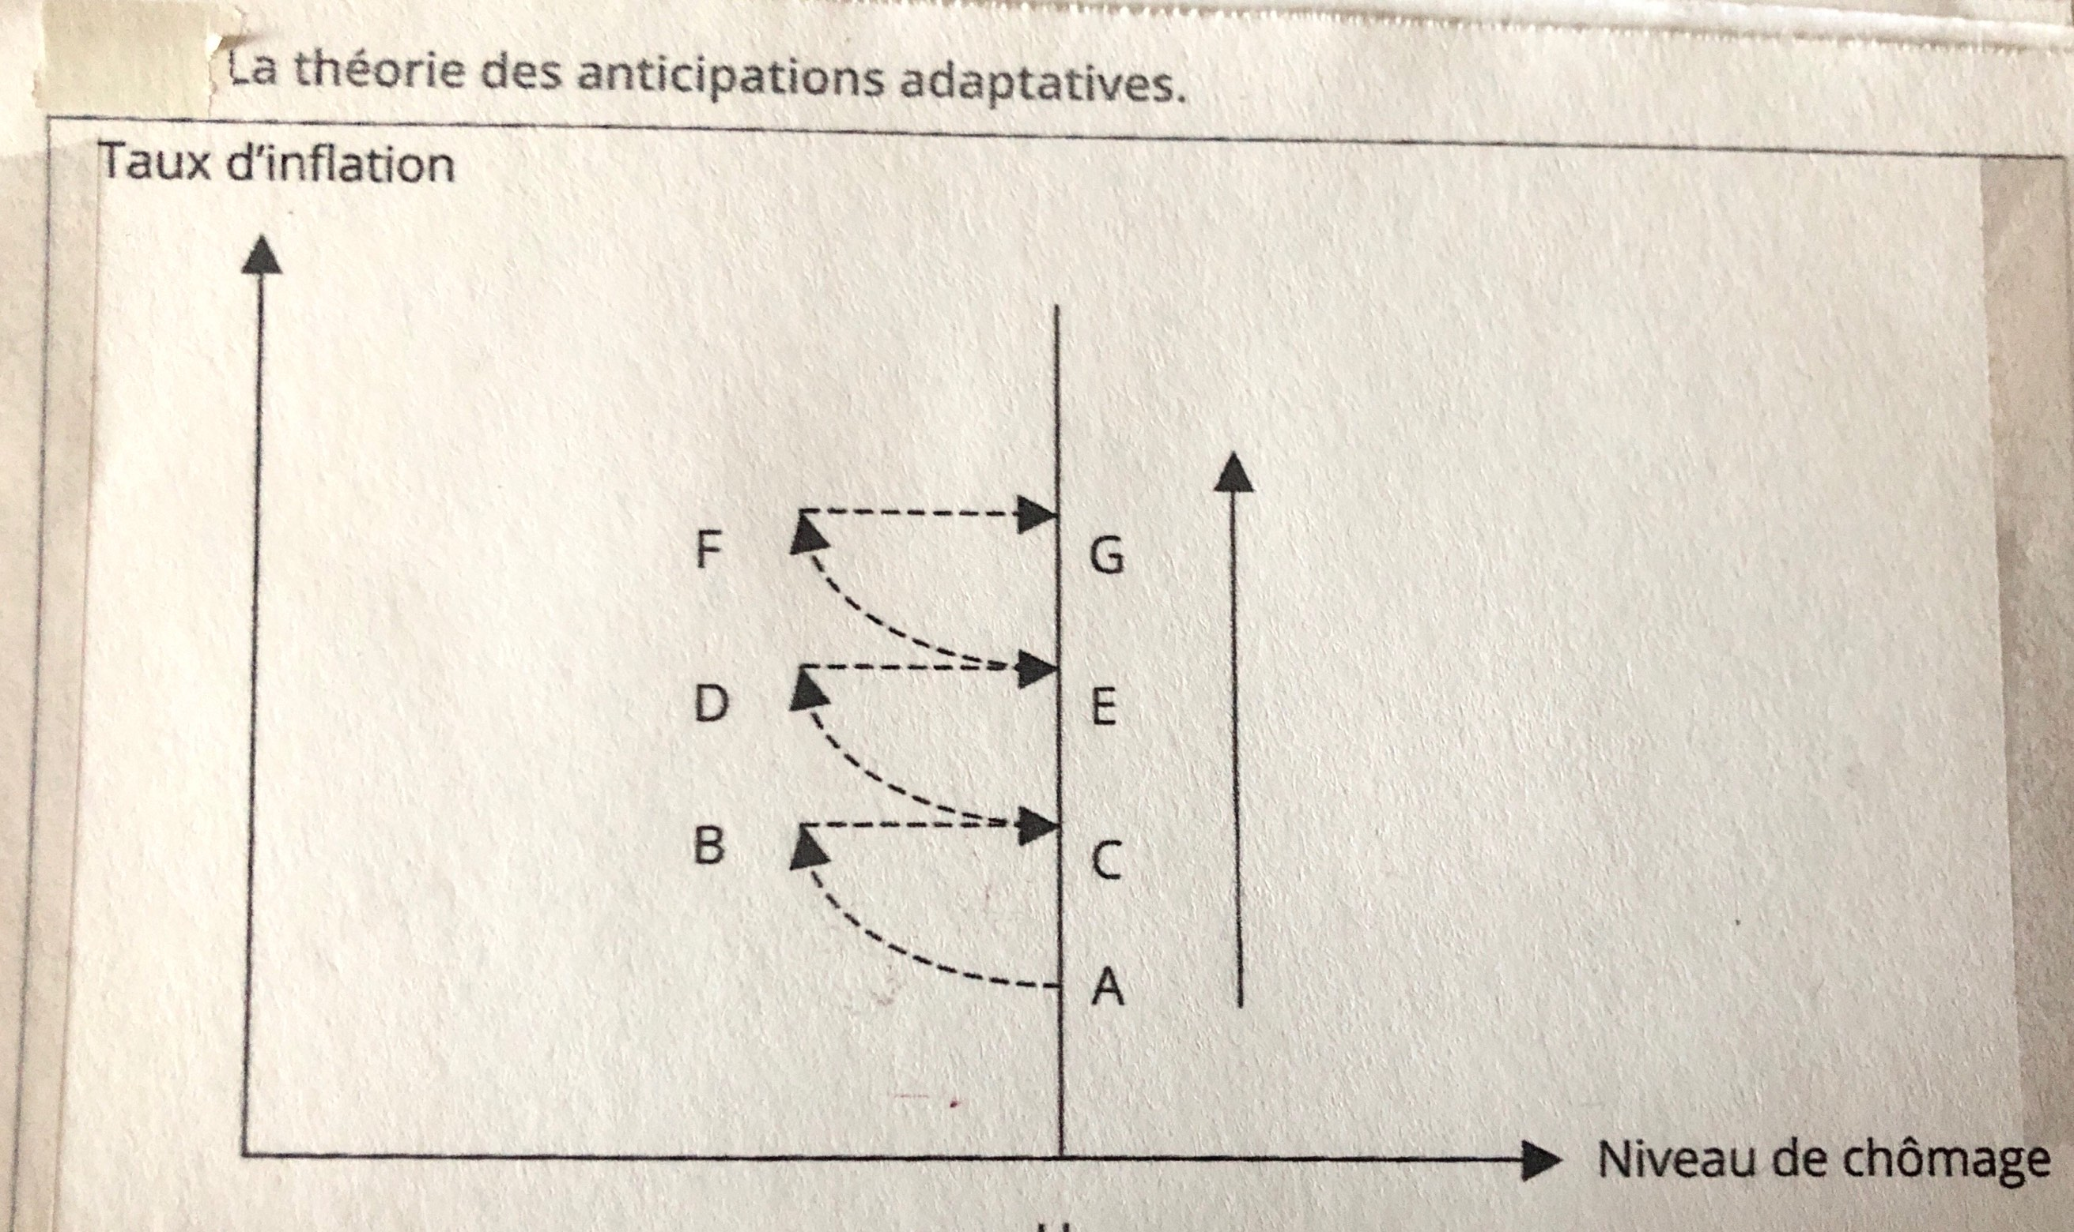

Une stricte politique monétaire, assurant une croissance régulière de la masse monétaire en rapport avec celle du PIB, est considérée comme le meilleur moyen du retour à une croissance saine. Les banques centrales doivent, selon eux, être absolument autonomes, pilotées uniquement en vue de la recherche des équilibres macro-économiques.

b) Les politiques de l’offre doc 3.
De leur côté, les théoriciens de l’offre, d’inspiration libérale également, estiment que des politiques de soutien à l’offre ie aux entreprises relanceront la croissance. Ces économistes rendent les freins et obstacles de toute nature, que rencontrent les agents économiques, responsables de la faiblesse de cette croissance. Ces freins et obstacles sont les prélèvements fiscaux et sociaux jugés excessifs, la rigidité du marché de l’emploi, la réglementation excessive des marchés…
C’est notamment Arthur Laffer, conseiller économique de Ronald Reagan, qui popularise sa célèbre courbe résumant le vieil adage (d’ailleurs bien connu depuis longtemps!): « trop d’impôts tue l’impôt ».
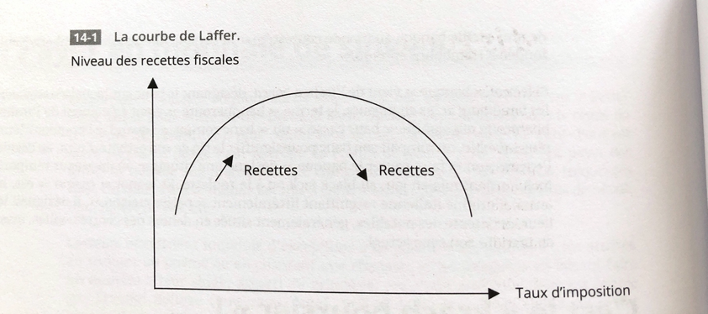
Les politiques préconisées par les économistes de l’offre consistent donc à baisser les impôts, déréguler l’économie (dans le domaine financier notamment, cf chapitres suivants), privatiser. Il s’agit de redonner de la souplesse aux économies des pays développés pour mieux s’adapter à la nouvelle conjoncture et à la concurrence croissante des NPIA.

3) Le grand retour des politiques économiques résolument libérales: le modèle anglo-saxon

a) La révolution libérale de Margaret Thatcher doc 4
A la fin des années 1970, la situation économique du RU n’est pas brillante. Le RU enregistre depuis la fin de la WWII des taux de croissance inférieurs à la moyenne de l’OCDE (2% en moyenne durant les Trente Glorieuses contre 5% pour l’OCDE). L’instabilité monétaire est chronique: la £ est dévaluée en 49, en 67 et elle est la première monnaie à sortir du serpent monétaire européen en 72. La crise des années 1970 accroît les difficultés antérieures de l’éco britannique: sur la T 73-79, la productivité du travail progresse à un rythme annuel de 0,6% contre 3% pr l’ensemble de la CEE. En 76, le RU doit demander l’aide du FMI alors que le déficit public atteint 10% du PIB.

C’est dans ce contexte qu’arrive au pouvoir Margaret Thatcher, qui sera Premier Ministre de 1979 à 1990.
Dans un 1er temps, des mesures déflationnistes restaurent la livre, font reculer l’inflation (qui passe de 18% en 1980 à moins de 4% en 1986), mais au prix d’une récession (taux de croissance: -2% en 1980, -1% en 1981), d’une aggravation du chômage et de tensions sociales.
Puis le gouvernement se lance dans des réformes structurelles de grande envergure inspirées des concepts des théoriciens de l’offre:
- privatisations de nombreuses entreprises indus et des services publics (distribution d’eau et d’électricité): elles commencent en 81 par British Aerospace puis sont suivies de quelques 65 autres entreprises, comme Jaguar, British Gas, British Telecom, Rolls Royce, BP...
- lutte contre le pvr des syndicats: diminution du droit de regard des syndicats sur les embauches et les licenciements, vote à bulletin secret obligatoire pr le déclenchement des grèves. L’échec de la grande grève des mineurs qui dure de mars 84 à mars 85 sape définitivement le pouvoir syndical au RU.

Les fondamentaux du thatchérisme ne seront pas remis en cause par la suite, y compris lors du retour au pouvoir des travaillistes de Tony Blair (1997-2007). Ces mesures ont fait évoluer l’économie britannique vers la financiarisation et la désindustrialisation (moins de 15% de la population active dans le IIaire).

b) La révolution conservatrice de Ronald Reagan
La politique économique de la période reaganienne peut se résumer ainsi:
- déréglementation (il y a très peu d’entreprises publiques aux USA mais le secteur réglementé était très développé jusqu’aux années 70).
- baisse de la fiscalité pr les particuliers et les entreprises (Economic Recovery Act en 81 et Tax Reform Act de 1986, connues aux USA sous le nom de Reagan tax cuts).
- politique très monétariste menée par le Président de la FED, Paul Volcker à partir de 79.

B - … débordement de l’Etat …

1) Un transfert des pouvoirs étatiques vers les marchés et les acteurs non étatiques
C’est sans doute à ce niveau, avec le transfert de pouvoir vers les marchés et les acteurs non étatiques, que les effets déstructurants sont les + importants. Dans son ouvrage intitulé Westphalie II: pour un nvel ordre mondial (2001), Kimon Valaskakis (ancien ambassadeur du Canada auprès de l’OCDE, prof honoraire de sciences éco à l’université de Montréal) explique que le retrait de l’Etat de la scène éco depuis les 70’ s’effectue sous la forme de 4 mécanismes principaux: déréglementation, privatisation, restrictions budgétaires et accords de libre-échange. Il qualifie le phénomène de «mercantilisme à l’envers».
Les entreprises nationales sont ainsi de - en - au service de la puissance étatique mais l’Etat est, pour sa part, de + en + au service des entreprises. Ce sont les forces du marché qui, dans plusieurs secteurs mondialisés, se substituent aux Etats pour établir des normes et des codes de conduite. C’est par exemple le cas des agences de notation telles Moody’s et Standard & Poors, qui st des organismes indépendants de droit privé chargés d’évaluer la capacité des émetteurs de dettes (entreprises, États, collectivités locales) à faire face à leurs engagements financiers. Leur influence est très forte sur les marchés financiers et sur les politiques budgétaires nationales. L’extraversion des économies nationales accroît leur dépendance par rapport à l’extérieur et les possibilités de rétorsion d’autres acteurs de la mondialisation (FMN mais aussi Etats étrangers). La mobilité des grandes entreprises leur permet d’éviter les décisions étatiques qui leur st défavorables. Sous prétexte de protéger les investisseurs, certains traités de libre-échange ou d’investissement prévoient le recours à des tribunaux d’arbitrage privés. Ce mécanisme permet à une entreprise ou une multinationale de porter un litige l’opposant à un État devant une juridiction privée. Ils permettent ainsi à des grandes entreprises d’attaquer des États qui adoptent des législations sociales et environnementales jugées trop contraignantes et contraires à leur quête de rentabilité, ou qui reviendraient sur la privatisation d’un secteur. C’est ainsi que, sur la base d’un accord sur les investissements datant de 1991, l’assureur néerlandais Achmea a porté plainte en 2008 contre l’Etat slovaque, réclamant plus de 20 millions d’euros de dommages et intérêts pour avoir décidé d’arrêter sa politique de privatisation de l’assurance maladie. Si ces dispositions entre Etats européens semblent aujourd’hui en passe de disparaître, le CETA signé entre l’UE et le Canada contient une telle clause.

2) Un monde de dettes
L’endettement constitue une autre forme de fragilisation des Etats. Pour les monétaristes, la politique budgétaire est source d'inflation si elle provoque un déficit du budget de l'Etat (car pour combler ce déficit, il faut créer de la monnaie). Ils recommandent donc un budget en équilibre.
Or, les diminutions d’impôts, supposées libérer l’investissement, privent l’Etat de recettes fiscales. Et, contrairement aux préceptes des monétaristes, les Etats ont laissé filer les déficits en réponse aux difficultés économiques. Pour certains, le fardeau de l’endettement peut signifier une perte d’autonomie: c’est le cas des PED soumis aux PAS du FMI qui véhiculent le fameux consensus de Washington. Mais c’est aussi le cas de la Grèce, pays touché de plein fouet par la crise de 2008 et qui révèle à l’automne 2009 l’ampleur de son endettement public, en partie dissimulé par des instruments financiers hors bilan. Les taux d’intérêt de sa dette publique montent en flèche et les marchés anticipent une sortie du pays de la zone euro. Ce n’est qu’au prix d’une mise sous tutelle de sa politique budgétaire par une troïka formée du FMI, de la BCE et de la Commission européenne que la Grèce obtient une assistance financière.

3) L’émancipation des individus et des territoires
Les PDEM connaissent d’importants mouvements de décentralisation qui se traduisent par un partage des pouvoirs, des compétences et des ressources entre l’Etat central et des collectivités locales de + en + autonomes. Le mouvement de régionalisation peut prendre des formes spectaculaires comme en Espagne. Mais il affecte également un vieil Etat à tendance jacobine comme la France.
Sur le plan culturel, l’intégration mondiale des systèmes de communication et d’informations consacre la mise en place de relations immédiates et très difficilement contrôlables, dans les démocraties, entre les individus. La mondialisation s’accompagne ainsi d’une émancipation, au - relative, des individus par rapport à la tutelle de l’Etat. Mais, dans le même temps, à travers l’affaiblissement de l’Etat, c’est le citoyen qui perd une partie de ses droits, ds la mesure où les choix qu’il opère à l’occasion des consultations électorales n’ont plus qu’une portée réduite face à des phénomènes transnationaux qui réduisent considérablement les marges de manoeuvre des Etats.

—> La mondialisation a indéniablement des effets extrêmement forts sur les Etats-nations. En 1995, le spécialiste des stratégies éco japonais Kenichi Ohmae se demandait
même, ds The end of the Nation State. The rise of regional economics, si «les Etats-nations n’étaient pas devenus des dinosaures en train de mourir». Les Etats entretiennent certes une relation particulière avec la dynamique de mondialisation, qui tend à relativiser leur rôle. Cependant, relativiser ne signifie pas disparaître. En outre, les crises récentes (crise des subprimes en 2008, crise de la dette souveraine en 2010/2012, crise sanitaire de 2020) ont redonné sa légitimité à l’Etat et démontré à ceux qui en doutaient son utilité. Alors, peut-on parler du grand retour de l’Etat ?

C - …et maintenant à son grand retour ?
Dans une certaine mesure, l’Etat résiste. Et certains Etats ont même accumulé des moyens financiers considérables grâce à la mondialisation qui leur permet désormais de jouer un rôle sur la scène internationale.

1) L’Etat reste le régulateur suprême
Les missions de l’Etat n’en sont pas moins fondamentales ds ce nouveau contexte:
- il garantit tjrs le respect de la loi et de l’ordre
- il amortit les effets déstructurants de la mondialisation sur la société
- il facilite techniquement la mondialisation par le financement des infrastructures de transport et de communication
- il assure une régulation financière déterminante, ainsi que l’ont montrée les récentes crises financières, à travers la banque centrale.
Cette dernière fonction a repris toute sa pertinence depuis la crise des subprimes et la crise sanitaire. Lors de la crise de 2008, les Etats dans les PDEM ont été les prêteurs en dernier ressort pour éviter l’effondrement du système bancaire. Et durant la crise sanitaire, la politique du « quoiqu’il en coûte » a permis de maintenir la consommation des particuliers et la trésorerie des entreprises. Les gigantesques plans de relance décidés aux USA et dans l’UE participent de cette même logique. En fait, la fonction régulatrice de l’Etat revient, au détriment des fonctions de commandement.
Sous la pression des opinions publiques, on voit les Etats, notamment en Europe, devenir plus prudents dans les accords internationaux et moins enclins à abdiquer leurs prérogatives. C’est ainsi qu’en 2018, 22 États membres de l’UE ont signé la déclaration commune suivante: « Toutes les clauses d’arbitrage investisseurs-États contenues dans les traités bilatéraux d’investissement signés entre pays membres de l’Union européenne sont contraires au droit de l’UE et donc inapplicables ». Pas moins de 196 traités d’investissements sont concernés. Reste poser la question des traités de l’UE avec d’autres pays (le CETA contient une telle clause mais restreinte à la possibilité d’une indemnisation des entreprises).

2) Le retour des frontières doc 5
Le frontière, en tant que « limite entre deux souverainetés étatiques, deux ordres juridiques, deux systèmes politiques, monétaires, deux deux histoires nationales » (Michel Foucher, géographe et diplomate, dans la revue Questions internationales de mai-août 2016), semble être de retour dans notre monde. Plusieurs tendances appuient cette affirmation:
- réaffirmation des frontières internationales, terrestres et maritimes dans un monde d’Etats souverains par des voies légales, par l’utilisation de moyens technologiques de surveillance et de sécurité.
- Remise en cause des statu quo territoriaux par des Etats révisionnistes (cf la Russie par exemple).

On assiste en effet à une véritable territorialisation des océans dans l’objectif de s’approprier des zones riches en ressources, notamment en hydrocarbures ou en raison de l’exacerbation des rivalités stratégiques, notamment en Asie orientale (cf les revendications chinoises en mer de Chine orientale).
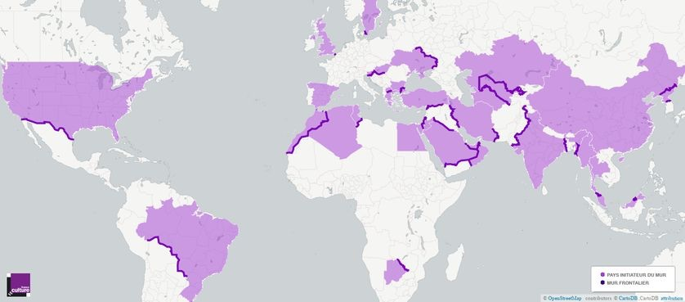
On voit par ailleurs également des pratiques de durcissement des frontières. On compte aujourd’hui entre 60 et 75 « murs » qui s’étendent sur environ 40.000 km dans le monde: mur sur la frontière américano-mexicaine, clôture des enclaves européennes de Ceuta et Melilla au Maroc, barbelés sur la frontière entre l’Inde et le Bangladesh, mur de séparation entre Israël et la Cisjordanie…

3) Certains Etats sont d’ailleurs renforcés par la mondialisation

a) La puissance des fonds souverains …
Grâce à la mondialisation, certains Etats disposent aujourd'hui de nouveaux instruments financiers, capables de leur conférer une influence indéniable par le biais de prises de participation et de placements financiers: les fonds souverains.
Selon la définition du FMI, ces fonds st des fonds d’investissements qui répondent à 3 critères:
- ils sont possédés ou contrôlés par un gouvernement national
- ils gèrent des actifs financiers ds une logique de long terme
- leur politique d’investissement vise à atteindre des objectifs macro-économiques précis, comme l’épargne inter - générationnelle, la diversification du PIB national ou le lissage de l’activité éco.
Longtemps discrets et adeptes d'une gestion de père de famille caractérisée par des achats de bons du Trésor US ou de lingots d'or, ces fonds se lancent désormais ds des placements + risqués en investissant ds des FMN ou en entrant au capital de des banques internationales. Ils st de ce fait auj bcp + médiatisés qu'auparavant mais ils existent en réalité depuis des décennies. Leur 1ère génération de masse date du 1er choc pétrolier : les EAU, l'AS, le Koweït mais aussi la Norvège en ont alors constitué. Une 2è vague est liée aux excédents commerciaux que les pays asiatiques ont massivement dégagé à partir de 1997, en particulier la Corée du Sud et la Chine qui a fondé la China Investment Corp en 2007. L'envolée du pétrole et des matières premières de ces dernières années a suscité de nouvelles créations: Australie en 2007 (Australian Government Future Fund), Russie qui a créé en 2004 le Fonds de Stabilisation de la Fédération de Russie, scindé en 2 en 2008 (Reserve Fund et National Wealth Find). Le FMI recense une 20 aine de très gros fonds ds le monde dt 14 ont le pétrole ou les MP comme principale source de revenus. En octobre 2021, les 10 premiers fonds souverains du monde géraient pour près de 7.500 milliards $ d’actifs; le plus riche était le fonds souverain norvégien (Government Pension Fund Global) avec 1.400 milliards $, la China Investment Corporation en 2è position (1.200 milliards) et le fonds souverain d’Abu Dhabi au 3ème rang (830 milliards $)

b) Manne ou danger ?
Ces fonds souverains suscitent bcp d'inquiétudes parmi les pays de l'OCDE, qui sont les principales cibles d'investissement. Ces fonds étant ctrl par des Etats et pourraient bien être utilisés à des fins géopolitiques et non financières. La création en 2012 d’un fonds d’investissements commun entre la China Investment Corporation et le Fonds souverain national russe souligne la dimension géopolitique de ces instruments financiers.
Le Prix Nobel d’économie Joseph Stiglitz résume ainsi ces préoccupations: "Nous devons être très vigilants sur leurs pratiques. Achètent-ils un fabricant de crayons pour son rendement financier ou pour supprimer les crayons? ». Le FMI a publié en 2008 les « principes de Santiago », sorte de code de bonne conduite des fonds souverains. Le fonds souverain norvégien est souvent cité en exemple par la communauté internationale mais à l'inverse l’ADIA, les 2 fonds souverains de Singapour ou la Chine Investment Corporation sont régulièrement dénoncés pr leur opacité.
Néanmoins, certains responsables de grandes banques soulignent que ces fonds sont un élément stabilisateur et régulateur sur les marchés financiers. Leur approche est aux antipodes des comportements spéculatifs dans la mesure où ils recherchent des investissements stables, de long terme. Ils peuvent également servir d’amortisseur conjoncturel pour les Etats qui les détiennent: pour faire face aux conséquences financières de la crise sanitaire du Covid, certains Etats « piochent » dans les ressources de leurs fonds souverains.

—> à côté des Etats, les institutions internationales et regroupements régionaux sont d’autres grands acteurs de la mondialisation.

II - Institutions internationales et associations régionales, relais de la mondialisation

A - Les organisations internationales dans la mondialisation

1) La naissance des organisations internationales (OI) au XIXè siècle
a) Définition
Une organisation internationale est «une structure de coopération inter-étatique, une association d’Etats souverains poursuivant des buts d’intérêt commun au moyen d’organes autonomes» (professeur de droit Daniel Colard Les relations internationales de 1945 à nos jours, 1999). Leur apparition date du début du XIXè siècle, concomitamment à la densification et à la technicisation croissante des relations internationales. Leur développement est spectaculaire depuis la fin de la WWII.

b) Une coopération interétatique d’abord technique et scientifique
Les 1ères OI st créées au XIXè siècle afin de faire face à des questions techniques que la diplomatie tradionnelle n’est plus en mesure de maîtriser. Il s’agit d’abord, dès 1815, des commissions fluviales internationales ps ds la 2nde 1/2 du XIXè des unions adm ds les communications (Union télégraphique, Union postale universelle et Union des chemins de fer) et ds le domaine de la coopération scientiqfique (Bureau internationale des poids et mesures, Union météorologique internationale, Union pr la protection de la propriété intellectuelle...).
Après le choc de la WWI apparaît la volonté de coopérer politiquement, qui aboutit à la création de la SDN. Son échec provoque son remplacement en 45 par l’ONU.

2) Le lendemain de la WWII consacre une coopération plus globale avec le système onusien
Cf Module 6 Le monde de l’après guerre froide Chapitre 4 La gouvernance mondiale, une nécessité utopique ?

3) Le système onusien, les Etats et la mondialisation
Le système onusien participe indubitablement à la mondialisation. L’ONU a dans ses compétences des problèmes qui concernent l’ensemble de la planète, comme l’alimentation ou le changement climatique (c’est la conférence des Nations unies sur l’environnement et le développement de Rio en 1992 qui marque le coup d’envoi de la concertation internationale sur ce thème).
Néanmoins, l’ONU et ses agences sont confrontées à des blocages majeurs car elles ne sont pas des organisations supranationales. Leurs pouvoirs ne dépendent donc que du bon vouloir des Etats, et notamment des plus puissants d’entre eux.

B - Les associations régionales

1) Associations régionales et mondialisation économique
Dans le domaine économique, celles-ci peuvent être vues comme des antichambres de la mondialisation, l’application à un niveau régional des principes libéraux, et comme des facteurs d’amoindrissement du rôle des Etats. Mais ce n’est pas si simple pour au moins 2 raisons:
- l’intégration régionale ne se traduit pas nécessairement par une intensification du commerce régional. Malgré l’entrée en vigueur du Mercosur en 1995, les réflexes protectionnistes sont encore forts en Amérique latine.
- L’intégration régionale, quand elle n’est pas accompagnée d’une construction politique, reste de portée limitée. En réalité, seule l’Union européenne constitue une organisation supranationale, à laquelle les Etats transfèrent progressivement des pans importants de leur souveraineté.

2) Une méfiance croissante des opinions publiques dans les PDEM à l’égard de ces associations régionales
On constate dans les PDEM une méfiance croissante à l’égard des méga-accords régionaux. C’est ainsi que D. Trump a décidé de retirer les USA du TPP (Trans-Pacific Partnership) en 2017, comme il s’y était engagé devant ses électeurs.
Idem pour le TAFTA. La signature d'un éventuel Transatlantic Trade and Investment Partnership (TTIP) ou TAFTA (Transatlantic Free Trade Agreement), était supposée faciliter le règlement des contentieux commerciaux nombreux qui opposent l’UE aux USA. Les pourparlers du Tafta/TTIP, entamés en 2013 et enterrés en 2016 après l’arrivée de Donald Trump à la Maison Blanche, visaient à établir un accord commercial global extrêmement large entre les deux grandes puissances occidentales. Ils concernaient la plupart des grands secteurs économiques, et contenaient de nombreux chapitres très sensibles, comme les tribunaux d’arbitrage privés, les quotas d’importation agricoles ou des mécanismes de convergence des normes. Mais au fil du temps, le soutien politique s'est fait de plus en plus rare de part et d’autre de l’Atlantique et l’arrivée au pourvoir de Trump a signifié l’abandon définitif de ces négociations en 2016. En avril 2019, la Commission européenne a obtenu l’autorisation des pays membres (seule la France s’y est opposée) pour ouvrir de nouvelles négociations mais sur un mandat très réduit, notamment la diminution des droits de douane sur les biens industriels.

